日喀则市南木林高级中学2020-2021学年度第二学期期末测试
考试方式：闭卷 年级： 高二 学科： 地理
注意事项：
1、本试题全部为笔答题，共 4 页，满分 100 分，考试时间 90 分钟。
2、答卷前将密封线内的项目填写清楚，密封线内禁止答题。
3、用钢笔或签字笔直接答在试卷(或答题纸上)。
4、本试题为闭卷考试，请考生勿将课本进入考场。
一、选择题（每小题3分，共54分。每小题只有一个选项符合题意。）
1、下列风景区与其相对应的成因，正确的是 （ ）
A、泰山——地质构造 B、 长江三峡——流水沉积因素
C、钱塘江潮——气候 D、卧龙自然保护区——气候
2、关于长城成为中华民族的象征和世界奇观的原因，正确的是（ ）
①年代久远 ②规模之大 ③历史价值很高 ④军事防御功能
A、①②③④ B 、①②③ C、 ①②④ D、 ②③④
1999年以来，为了提高人民的生活质量，发展旅游业，拉动经济发展，我国在五一、十一、春节期间采取延长假期和调休的办法，使得假期长达一周，人们称之为“黄金周”。参照下图，完成下列3—5问题。
3、1999年以来，我国各著名旅游景点游客人数剧增的主要原因是 （ ）
A.交通运输条件好转 B.旅游地区接待能力提高
C.旅游者闲暇时间增多 D.旅游者经济条件改善
4、这些旅游区游客爆满表明了 （ ）
A.旅游区接待能力差 B.旅游区的环境承载量低
C.各景区的游览价值提高 D.市场距离缩小
5、在“黄金周”，来南京旅游的游客主要来自周边地区，这说明旅游资源具有有限的 （ ）
A.环境承载量 B.地区接待能力 C.最优吸引半径 D.经济容量
6、“我想去桂林呀我想去桂林，可是有时间的时候我却没有钱；我想去桂林呀我想去桂林，可是有了钱的时候我却没时间”。这首歌形象地说明，一个人要成为旅游者，应具备的条件有（ ） ①一定的经济基础 ②必要的闲暇时间 ③一定的文化素养 ④旅游动机
- ①②④ B、②③④ C、①③④ D、①②③
丝绸之路作为中国最早推出的旅游线路之一，长期以来处于不瘟不火的境地。随着《丝绸之路旅游区总体规划》的实施，“丝绸之路”被打造成了拥有强大产品支撑的国际品牌，游客人数急剧增长。据此完成下面7—9题。
7、合理的旅游规划能够( )
①促进旅游业的健康发展 ②增强旅游景区的吸引力
③提高旅游景区的经济效益 ④彻底避免旅游活动中的环境问题
- ①②③ B、②③④ C、①③④ D、①②④
8、《丝绸之路旅游区总体规划》的意义不包括( )
A、提升该旅游景区的品位 B、扩大该旅游景区的规模
C、提高该旅游景区的效益 D、开发该旅游景区的旅游资源
9、旅游景区规划是对旅游规划的进一步落实与细化，下列景区规划步骤合理的是( )
A、对旅游六要素进行具体安排→对旅游资源进行评估分析→对景区发展总体定位
B、对景区发展总体定位→对旅游六要素进行具体安排→对旅游开发条件总体评价
C、对景区发展总体定位→对旅游开发条件总体评价→对旅游六要素进行具体安排
D、对旅游开发条件总体评估分析→对景区发展总体定位→对旅游六要素进行具体安排
10、若某一游客想在观光平台上参观钱塘江大潮，欣赏这一景观时应 ( )
A、选择观赏位置 B、 把握观赏时机 C、抓住景观特色 D、领悟自然与人文的和谐
天津地区在特有的自然条件和社会历史条件下，祖先们创造了丰厚的文化遗产，形成了天津市特有的津味儿文化。观察天津市旅游资源图片，完成下列各题。
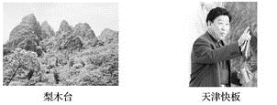
11、关于四幅图相关内容的叙述，不正确的是 ( )

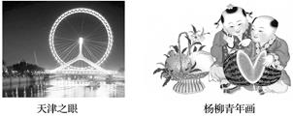
A、天津的旅游资源具有天津的地方特色
B、 图中四种旅游资源都属于人文旅游资源
C、 杨柳青年画是天津具有代表性的民间艺术之一
D、图中的旅游资源既有自然的，又有人文的
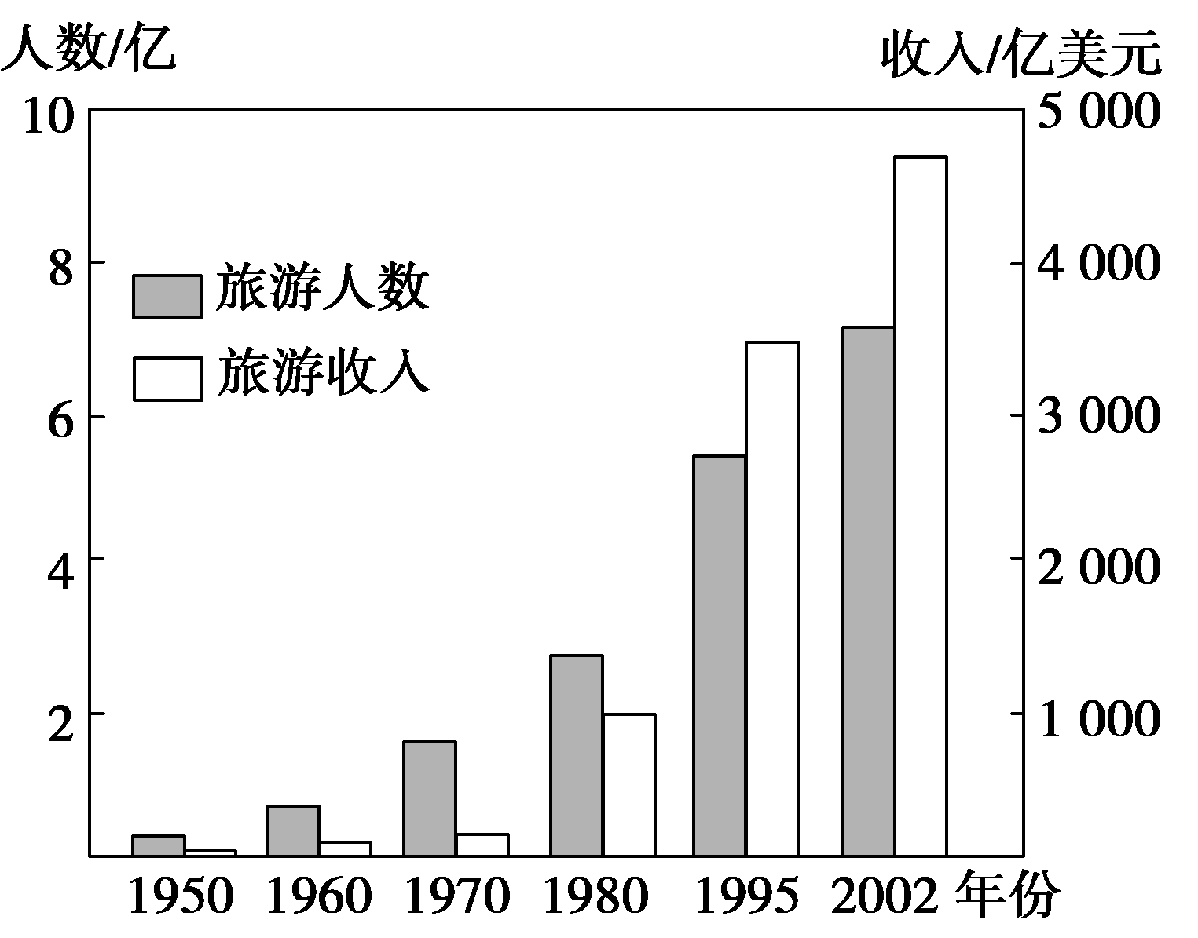
12、读国际旅游人数及收入的增长图，判断图中所反映现代旅游的特点是 ( )
A、旅游主体的大众化
B、旅游空间的扩大化
C、旅游方式和内容的多样化
D、旅游目的的娱乐化
红色旅游主要是以中国共产党领导人民在革命和战争时期建树丰功伟绩所形成的纪念地、标志物为载体，以其所承载的革命历史、革命事迹和革命精神为内涵，组织接待旅游者开展缅怀学习，参观浏览的主题性旅游活动，据此完成13—15题。
13、下列属于红色旅游景区的是 ( )
A、江西井冈山 B、河南嵩山 C、吉林长白山 D、四川峨眉山
14、红色旅游景区内的旅游资源 ( )
A、均为人文旅游资源 B、人文旅游资源多为领袖故居
C、兼有自然和人文旅游资源 D、自然旅游资源多为地质地貌景观
15、下列关于红色旅游的说法，正确的是 ( )
①发展红色旅游可以振奋民族精神 ②红色旅游可以促进革命老区的发展
③红色旅游资源的形成多与革命历史和革命战争有关 ④任何地区都可以发展红色旅游
A、①②③ B、①③④ C、①②④ D、②③④
某旅行社组织了“重走霞客路”大型旅行考察活动。下为考察路线示意图，据此回答16—17题。
16、旅行团在黄山、衡山、泰山、华山考察中都能见到的自然带是 ( )
A、山地常绿阔叶林带 B、山地针叶林带
C、山地落叶阔叶林带 D、山地冰雪带
17、旅行社在本次考察中设计了下列主题活动，其中不可能实现的是 ( )
A、a—c：喀斯特地貌之旅 B、c－d：江南奇山异水之旅
C、d－f：南北景观之旅 D、g－f：西北大漠戈壁之旅
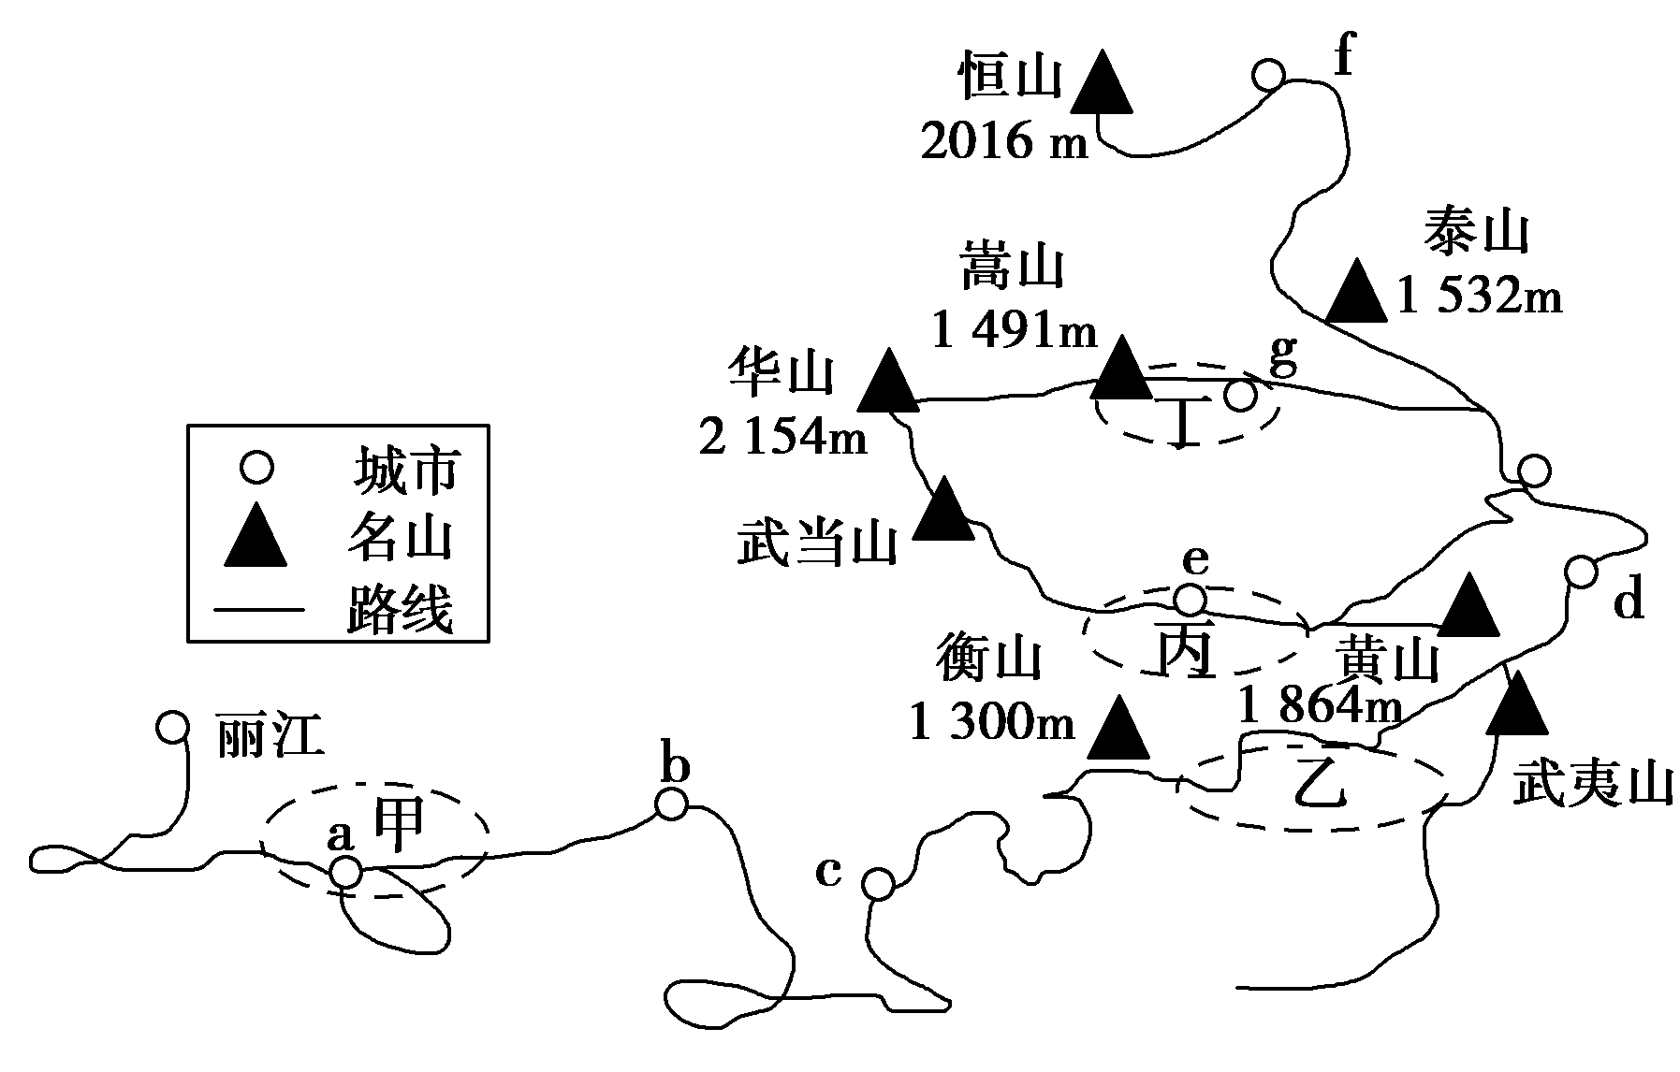

18、下列自然景观与其美感表现，对应正确的是 ( )
①烟波浩渺之旷——动态美 ②流水飘烟——朦胧美、动态美
③北京香山红叶——色彩美 ④黄山云海——形象美
- ①②③ B、②③ C、②③④ D、①③④
二、综合题（两道题，共46分）
- 下表是我国四个地区的气候资源与种植制度的比较，根据表中内容，回答下列问题
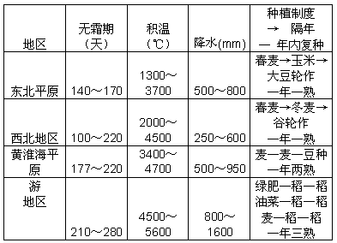
（18分）
长江中下游地区
（1）东北平原与西北地区的纬度相当，但积温和无霜期相差很大，西北地区有些地方，无霜期低于140天的主要原因是 ；有些地方积温大于3700℃的主要原因是 。（4分）
（2）东北平原只能种春麦，而西北地区春麦和冬麦都可种植，其可种植冬麦的主要原因是什么？（3分）

（3）黄淮海平原与长江中下游平原相比；降水较 ；积温较 。故黄淮海平原地区的土壤容易产生 。（3分）
（4）长江中下游平原，绿肥一稻一稻种植模式的绿肥可以增加土壤的 。（2分）
（5）现代农业生产中，加大科技投入，成为提高农业产出的重要手段，黄淮海平原地区可采取的措施有 。（6分）
20、根据下图，回答问题。（28分）
（1）写出图中A、B、C所示的地形名称：（6分）

- 简述B平原发展耕作业的自然条件。（12分）

（3）说明西安的地理位置特征（10分）

日喀则市南木林高级中学2020-2021学年度
第二学期期末答案
一、选择题（每小题3分，共54分。每小题只有一个选项符合题意。）
1、A 2、B 3、C 4、B 5、C 6、A 7、A 8、D 9、D 10、B 11、B
12、A 13、A 14、C 15、A 16、C 17、D 18、B
二、综合题（两道题，共46分）
19、18分
（1）昼夜温差大 晴天多，太阳辐射强 （4分）
（2）西北地区有暖温带（塔里木盆地、河西走廊是暖温带）（3）
（3）少 低 盐渍化（3分）
（4）有机质（腐殖质） （2分）
（5）培育良种、改进灌溉技术、改革耕作方式等（6分）
20、28分
（1）A--黄土高原 B---渭河平原 C---秦岭山地（6分）
（2）地处渭河平原、地形平坦；河流冲积平原，土层深厚、土壤比较肥沃；气候温暖湿润（暖温带，年降水量接近800毫米）；水源丰富（有渭河 及其支流），便于灌溉。（12）
（3）位于北半球、东半球；中纬度地区；北临渭河，南邻秦岭；中国大陆腹地黄河流域中部盆地；陇海铁路上的铁路枢纽。（10）

